【譲渡マニュアル様式第１8号】

令和　　年　　月　　日

**健康診断及び不妊去勢手術実施報告書**

大阪府動物愛護管理センター所長　様

住　所（〒　　　 　　）

氏　名  
電　話

譲り受けた下記の動物について、健康診断及び不妊去勢手術を実施しましたので結果を報告します。

記

|  |  |  |  |  |  |
| --- | --- | --- | --- | --- | --- |
| 譲渡日 |  | 動物種 |  | 性別 |  |
| 健康状態等 | 1. 健康状態(□にチェックしてください)   □健康　　□ 治療中(病名：　　　　　　　　　　　　)   1. 不妊去勢手術（□にチェックしてください)   □不妊去勢手術の実施（令和　年　　月　　日に実施）  □不妊去勢手術実施せず  □ すでに不妊去勢手術済のため  □ 手術実施にリスクを伴うため（理由：　　　　　　　　　　　　 　　　　）  □ 不妊去勢手術済であるかどうか、判断できないため（理由：　　 　　　　）     1. その他 | | | | |
| 実施動物病院名及び担当獣医師 |  | | | | |

申込者No.　　　　　－　　　　　システムNo.

※この報告書の個人情報については、目的以外には使用いたしません。

※不妊去勢手術を実施した場合は、手術したことがわかる証明書、または領収書（写）を添付の上、この用紙で下記送付先まで報告ください。

※不妊去勢手術を実施していない場合は、動物病院の印もしくは病院名がわかる領収書（写）を添付の上、

この用紙で下記送付先まで報告ください。

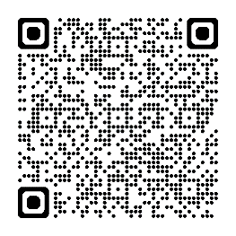

受付印

【送付先及び連絡先】

〒583-0862　羽曳野市尺度５３番地の４

大阪府動物愛護管理センター　管理指導課

TEL:072-958-8212　　FAX:072-956-1811

Mail：dobutsuaigokanri-c@sbox.pref.osaka.lg.jp

行政オンラインシステム：

【報告期間】

令和　年　月　日（譲渡日）

　　　から　原則６カ月以内

※半年経過後に手術を実施した場合は、必ず譲渡後１年以内にご報告ください。